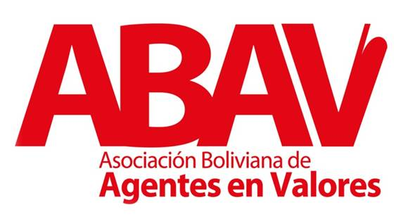

CURSO SOBRE CONTROL INTERNO E IMPLEMENTACIÓN DEL REGLAMENTO DE CONTROL INTERNO Y AUDITORES INTERNOS
Sesión 1:
- Entorno de Control.
- Evaluación de Riesgos.
- Actividades de Control.
- Información y comunicación.
- Supervisión.
Sesión 2:
- Tratamiento del riesgo
- Los controles internos para el tratamiento de los riesgos.
- Planes de Acción vs. Controles Internos.
- Procedimientos vs Controles Internos.
- Trabajo en grupo: Tratamiento de riesgos con Controles Internos.
Sesión 3:
- Tipos de Control
- Taxonomía de Controles Internos.
- Control de Calidad sobre los Controles Internos.
- Trabajo en Grupo: Evaluación de Controles.
Sesión 4:
- Implementación de los controles internos paso a paso.
- Proceso de Scoping.
- Trabajo en Grupo: Scoping.
- Proceso de Identificación de Riesgos.
- Trabajo en Grupo: Identificación de Riesgos
- Proceso de implementación de Controles.
- Proceso de Evaluación de controles.
- Trabajo en grupo: Evaluación de Controles.
- RCSA como herramienta de Control Interno.
Sesión 5:
- Requerimientos de la Circular ASFI 565/2018 – Resolución 1133/2018 (Reglamento de Control Interno y Auditores Internos).

